华南理工大学2005～2006学年度第二学期考试试卷答案
《电路与电子技术》(计算机专业)
考试时间：120分钟 考试日期：2006年 7 月 13 日
一 | 二 | 三 | 四 | 五 | 六 | 七 | 八 | 九 | 十 | 十一 | 十二 | 总分 | 班级
10 | 6 | 8 | 10 | 10 | 10 | 10 | 10 | 6 | 8 | 8 | 4 | 100 | 姓名
 |  |  |  |  |  |  |  |  |  |  |  |  | 学号

一、选择题 （每题2分，共10分）
一、选择题(每小题2分，共10分)
1. 在图示电路中，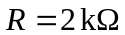,稳压管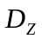的稳定电压为6V,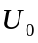为（ ）V，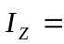（ ）mA。
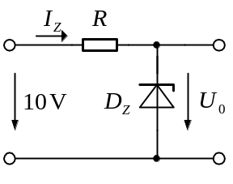

答案: 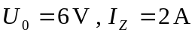
图 1
2．电路如图所示，二极管D1，D2，D3均为理想元件，则输出电压u_{O}＝( )。
（a）0V （b）－6V （c）－18V
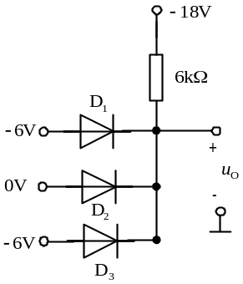图2
(a)
3、电路如图所示，运算放大器的饱和电压为12V，晶体管T的=50，输入电压u_{I}的波形如图2所示，则灯HL的情况为（ ）。
（a）亮1s，暗2s （b）暗1s，亮2s（c）亮3s，暗2s
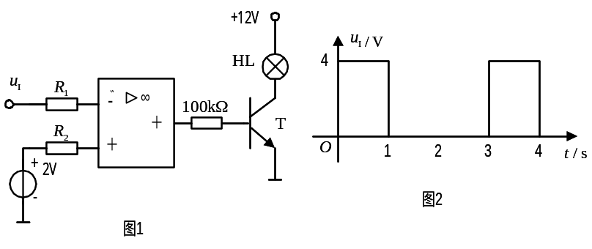
(b)

4. 在三相四线制供电系统中，电源的线电压与相电压之间的大小和相位的关系是（ ）.

5、全加器的逻辑状态表为( )。

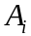 |  | 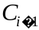
0 | 0 | 0 | 0 | 0
0 | 0 | 1 | 0 | 1
0 | 1 | 0 | 0 | 1
0 | 1 | 1 | 1 | 0
1 | 0 | 0 | 0 | 1
1 | 0 | 1 | 1 | 0
1 | 1 | 0 | 1 | 0
1 | 1 | 1 | 1 | 1
(a)

A | B | C | S |  | A | B | S
0 | 0 | 0 | 0 |  | 0 | 0 | 0
0 | 1 | 0 | 1 |  | 0 | 1 | 1
1 | 0 | 0 | 1 |  | 1 | 0 | 1
1 | 1 | 1 | 0 |  | 1 | 1 | 0
(b) (c)

(b)

二、（8分）
已知电路如图所示。试求：1、用戴维南定理或叠加原理求电流。
2、计算电流源的功率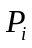。

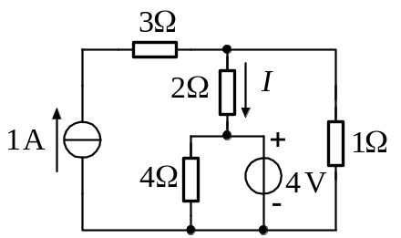

解：1．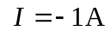
2．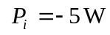

三、(8分)
有一电感性负载，其阻抗角为30º。今欲并联电容来提高功率因数，设未并联电容前图（a），电流表 A的读数为5A；并联电容后图（b），A₁ = A₂ = A₃ =5A。请绘相量图说明所并电容过小还是过大。
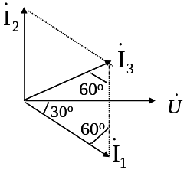
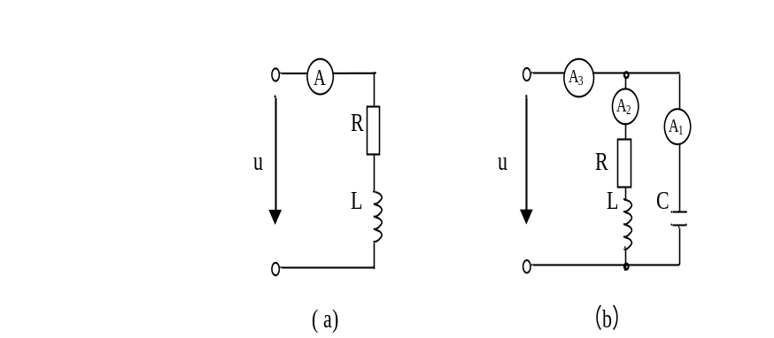
解：设为参考向量，画出向量图 5分
由向量图可见，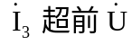
说明并联的电容过大，使电路成了容性电路。 3分

四、图示电路原已稳定，已知：R=500Ω，C=100μF，IS=6A，t=0时将开关S断开。求S断开后的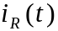和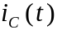。（10分）

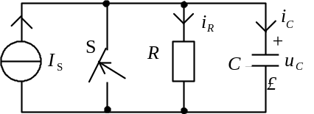
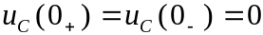 1
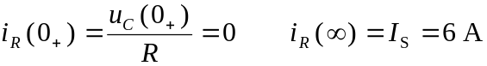 3
5
7
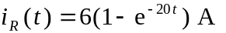

五、（12分）
三角形连接的三相对称感性负载由f=50HZ，Ul=220V的三相对称交流电源供电，已知电源供出的有功功率为3kW，负载线电流为10A，求各相负载的R，L参数。

解：负载为Δ形连接， 2
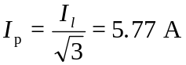
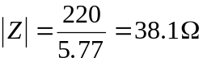 4
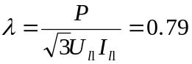
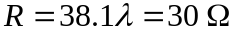 8
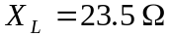
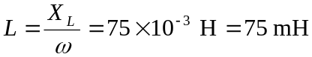 10

六．(10分)
整流滤波电路如图所示，已知，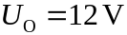，，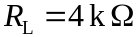，稳压管的稳定电流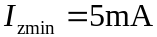与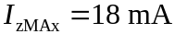试求：
(1)通过负载和稳压管的电流；
(2)变压器副边电压的有效值；
(3)通过二极管的平均电流和二极管承受的最高反向电压。
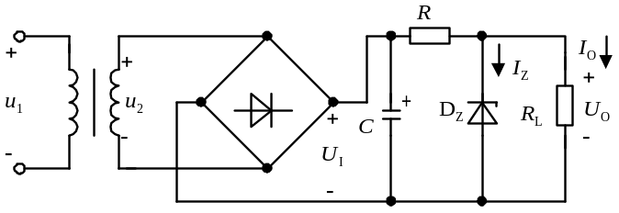
解：(1)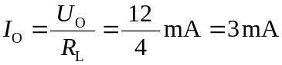，
R两端的电压，
通过R的电流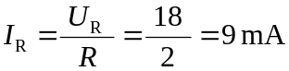，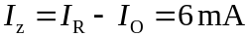
(2)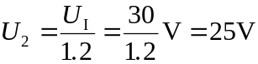
(3)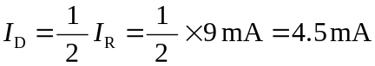，

七．两级放大电路如图所示，晶体管的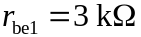，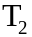的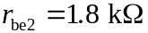，两管的均为50，试画出该电路的微变等效电路，并求两级放大电路的电压放大倍数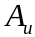，输入电阻，输出电阻。
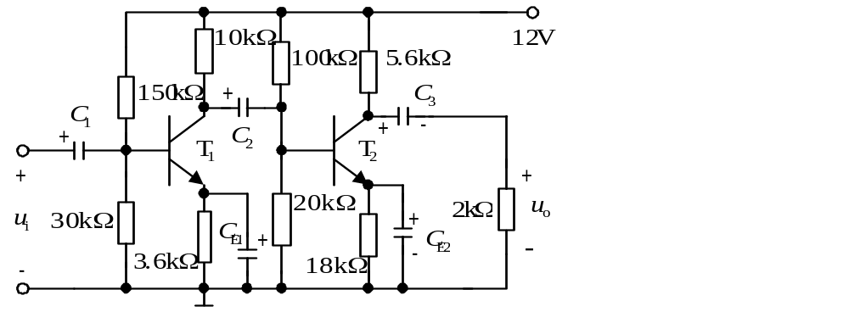

解：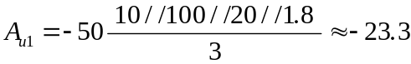
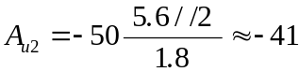

画微变等效电路
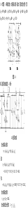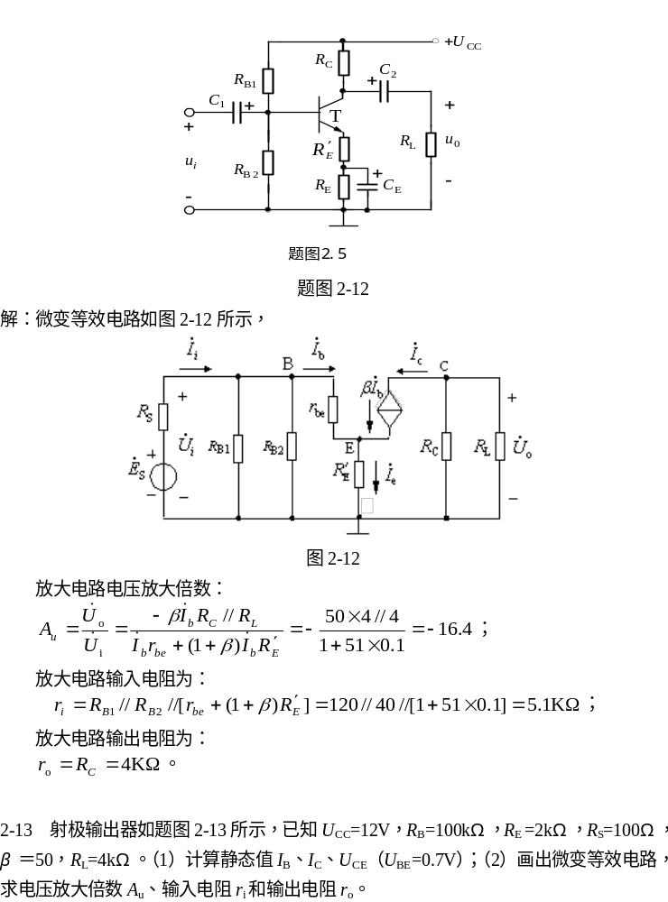

八．由D触发器和JK触发器构成的电路如图7所示，两触发器的初始状态均为0。试按给出的CP、A波形，填上Q₁、Q₂的波形。（6分）

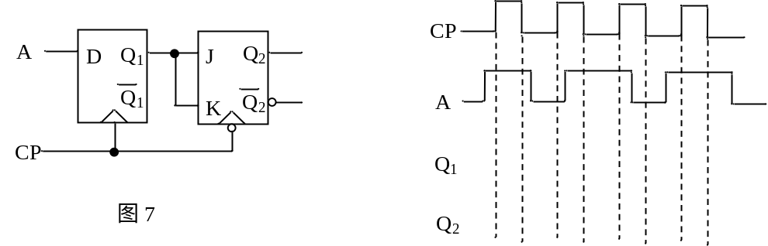

九 、（8分）
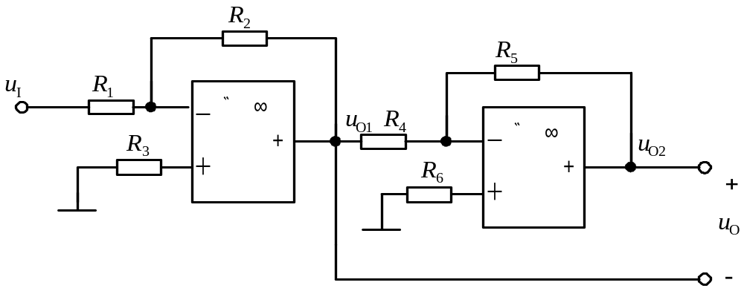
在以下电路中 ，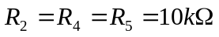 ，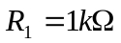

计算：
(1) 
(2)电压源为±15V，输入电压是 2V ，
求输出电压为多少？

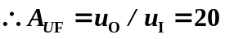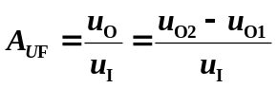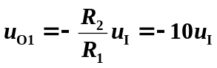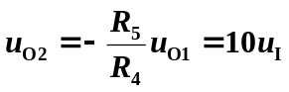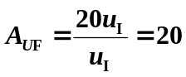解:

如果 u_{i}＝2V，则u_{o} 是 15V
十、逻辑电路如图所示，试写出逻辑式并简化之。
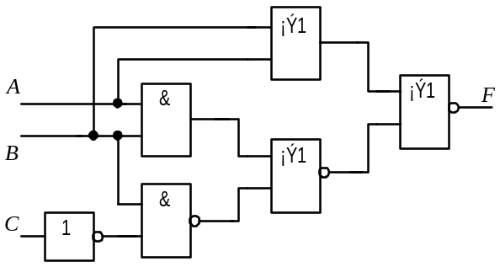

解：

十一、（8分）
已知时序逻辑电路如图所示，试求：
- 列出状态表。
- 画出工作指示灯点亮的波形图。

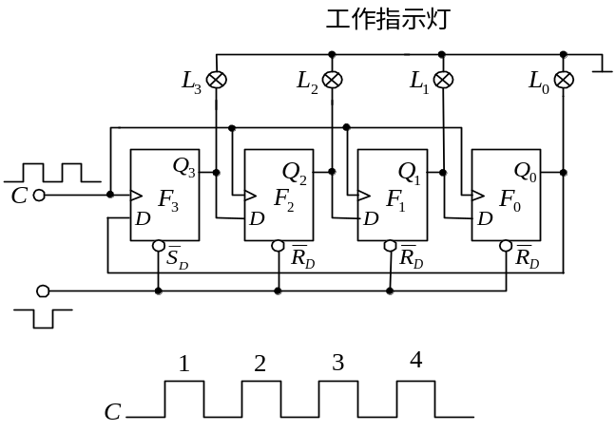

．状态表 2. 波形图
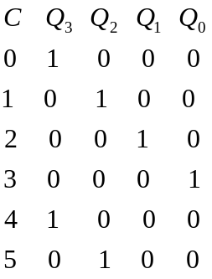

十二、（4分）
图（a）是由555集成定时器构成的短时照明定时电路，图（b）是555集成定时器的内部逻辑图。当按一下按钮SB（松开复位），继电器线圈KM通电，照明灯亮11秒后自动熄灭。
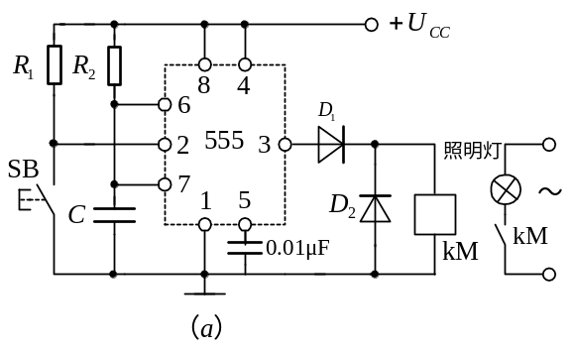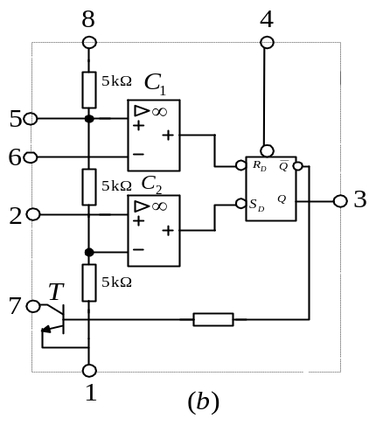
试回答：
1．555集成定时器接成（ ）触发器。
2．在稳定状态时，电压比较器输出（ ）电平，输出（ ）电平。
3．二极管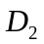的作用是（ ）。
答案：1. 单稳态触发器
2、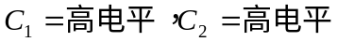
3．保护555定时器

